横山桥中心小学乡村学校少年宫国画活动掠影
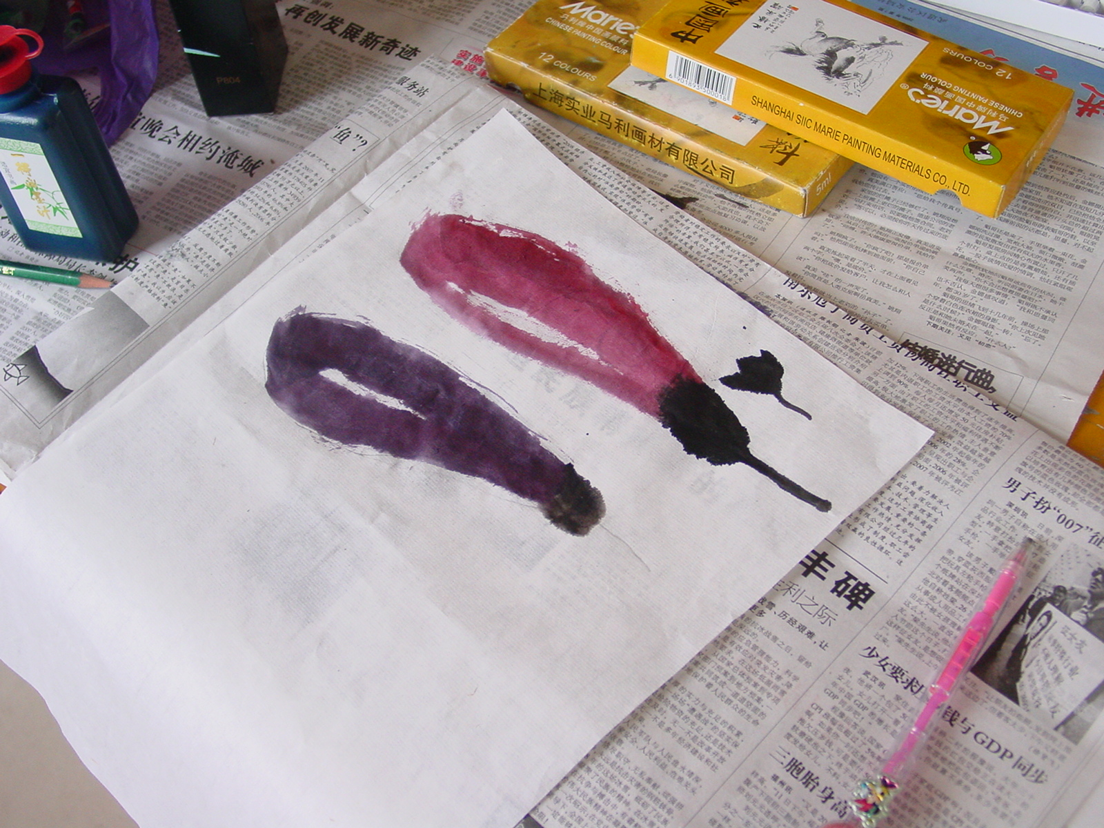
国画学员的平时作品
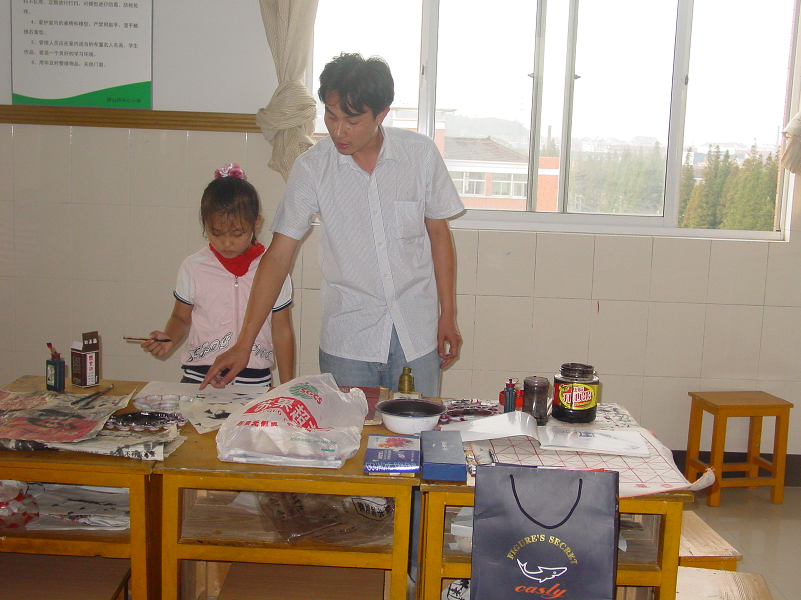
辅导老师单独辅导

